Содержание

Введение.................................................................................................................... | 3
Задание 1……………………………………..…………………………………... | 4
Задание 2………………………………………………………………………….. | 18
Задание 3…………………………………………………………………………… | 20
Вывод…………………………………………………………………………….. | 20

Введение

Оптимизация – это процесс целенаправленного изменения параметров системы для достижения наилучших показателей её работы согласно выбранным критериям (например, минимальная задержка, максимальная пропускная способность, эффективное использование ресурсов). В контексте распределённых IoT-систем оптимизация направлена на поиск такого соотношения компонентов и их настроек, при котором обеспечивается стабильная и эффективная передача и обработка данных при минимальных временных затратах.
Цели симуляции:
- Исследовать, как количество устройств на каждом уровне (Edge, Fog, Cloud) влияет на сквозную задержку.
- Сравнить производительность стационарных и мобильных краевых устройств.
- Проанализировать влияние размера очереди на Fog-узлах на общую производительность системы.
- Научиться оптимизировать параметры системы для снижения задержек.
Цель лабораторной работы:
Исследовать влияние масштабирования и конфигурации компонентов эталонной архитектуры "Край-Туман-Облако" на сквозную задержку и общую производительность распределённой IoT-системы.
Лабораторная работа 3

Задание 1
Установите конфигурацию, соответствующую вашему варианту из
таблицы. Краевые устройства 1000,Fog-узлы 30,Облачные серверы 5, характеристика системы умеренная нагрузка на Fog узлы
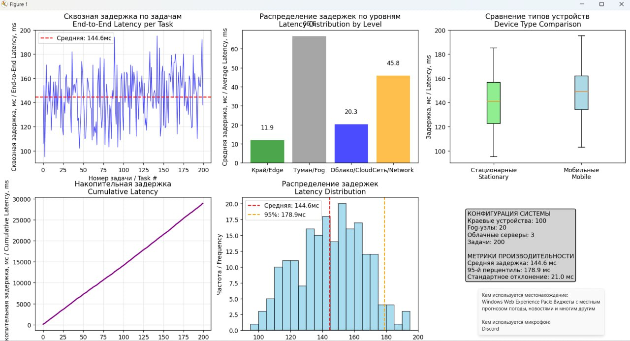
Рис 1 – Диаграмма 1

Листинг
"""
viz_cloud_fog_edge_pipeline_custom.py

Визуализация конвейера для эталонной архитектуры: Край → Туман → Облако
с возможностью настройки всех параметров системы

Показываем / We show:
• Сквозная задержка "от краевого устройства до облака" для каждой задачи
• Задержки на каждом уровне вычислений
• Динамика очередей на Fog-узлах
• Метрики производительности распределённой системы
"""
import random, statistics
import matplotlib.pyplot as plt
import numpy as np

class DistributedSystemSimulator:
def __init__(self, n_edge_devices=100, n_fog_nodes=10, n_cloud_servers=3):
self.n_edge_devices = n_edge_devices
self.n_fog_nodes = n_fog_nodes
self.n_cloud_servers = n_cloud_servers

# Инициализация устройств
self.edge_devices = self._init_edge_devices()
self.fog_nodes = self._init_fog_nodes()
self.cloud_servers = self._init_cloud_servers()

def _init_edge_devices(self):
"""Инициализация краевых устройств (стационарные и мобильные)"""
devices = []
for i in range(self.n_edge_devices):
device_type = "стационарный" if i % 2 == 0 else "мобильный"
# Мобильные устройства имеют немного другие характеристики
if device_type == "мобильный":
processing_range = (8, 20) # Немного выше задержка
network_range = (8, 20) # Менее стабильное соединение
else:
processing_range = (5, 15) # Стабильная задержка
network_range = (5, 15) # Стабильное соединение

devices.append({
'id': f"Edge_{i}",
'type': device_type,
'processing_delay': random.randint(*processing_range), # мс
'network_delay': random.randint(*network_range), # мс
'assigned_fog': random.randint(0, self.n_fog_nodes-1)
})
return devices

def _init_fog_nodes(self):
"""Инициализация Fog-узлов"""
nodes = []
for i in range(self.n_fog_nodes):
# Разные Fog-узлы могут иметь разную производительность
capacity_factor = random.uniform(0.8, 1.2)
nodes.append({
'id': f"Fog_{i}",
'processing_delay_range': (int(30 * capacity_factor), int(80 * capacity_factor)),
'queue_capacity': 400,
'current_queue': 0,
'assigned_cloud': random.randint(0, self.n_cloud_servers-1),
'processed_tasks': 0
})
return nodes

def _init_cloud_servers(self):
"""Инициализация облачных серверов"""
servers = []
for i in range(self.n_cloud_servers):
# Облачные серверы обычно более производительные
servers.append({
'id': f"Cloud_{i}",
'processing_delay_range': (10, 30), # мс
'storage_capacity': 1000,
'processed_tasks': 0
})
return servers

def simulate_ethernet_architecture_custom(n_tasks=100, simulator=None, seed=42):
"""
Симуляция эталонной архитектуры с кастомным симулятором
"""
if simulator is None:
simulator = DistributedSystemSimulator()

random.seed(seed)
tasks = []

for task_id in range(n_tasks):
# Случайное краевое устройство генерирует задачу
edge_device = random.choice(simulator.edge_devices)
fog_node = simulator.fog_nodes[edge_device['assigned_fog']]
cloud_server = simulator.cloud_servers[fog_node['assigned_cloud']]

# Задержки на каждом этапе
edge_processing = edge_device['processing_delay']
edge_to_fog_network = edge_device['network_delay']

fog_processing = random.randint(*fog_node['processing_delay_range'])
fog_queue_delay = fog_node['current_queue'] * 2 # 2 мс на задачу в очереди

fog_to_cloud_network = random.randint(20, 50) # Более высокая задержка до облака
cloud_processing = random.randint(*cloud_server['processing_delay_range'])

# Обновление очереди Fog-узла
if fog_node['current_queue'] < fog_node['queue_capacity']:
fog_node['current_queue'] += 1
else:
fog_queue_delay += 10 # Штраф за переполнение очереди

# Общая сквозная задержка
end_to_end_latency = (edge_processing + edge_to_fog_network +
fog_processing + fog_queue_delay +
fog_to_cloud_network + cloud_processing)

tasks.append({
'task_id': task_id,
'edge_device': edge_device['id'],
'edge_type': edge_device['type'],
'fog_node': fog_node['id'],
'cloud_server': cloud_server['id'],
'edge_processing': edge_processing,
'edge_to_fog_network': edge_to_fog_network,
'fog_processing': fog_processing,
'fog_queue_delay': fog_queue_delay,
'fog_to_cloud_network': fog_to_cloud_network,
'cloud_processing': cloud_processing,
'end_to_end_latency': end_to_end_latency
})

# Уменьшение очереди Fog-узла (обработка задач)
if random.random() < 0.3: # 30% chance to process a task from queue
if fog_node['current_queue'] > 0:
fog_node['current_queue'] -= 1
fog_node['processed_tasks'] += 1

# Обновление статистики облачного сервера
cloud_server['processed_tasks'] += 1

return tasks

def analyze_performance(tasks):
"""Анализ производительности системы"""
latencies = [task['end_to_end_latency'] for task in tasks]
edge_latencies = [task['edge_processing'] for task in tasks]
fog_latencies = [task['fog_processing'] + task['fog_queue_delay'] for task in tasks]
cloud_latencies = [task['cloud_processing'] for task in tasks]
network_latencies = [task['edge_to_fog_network'] + task['fog_to_cloud_network'] for task in tasks]

# Статистика
stats = {
'avg_end_to_end': statistics.mean(latencies),
'p95_end_to_end': statistics.quantiles(latencies, n=20)[18],
'p99_end_to_end': statistics.quantiles(latencies, n=100)[98],
'avg_edge': statistics.mean(edge_latencies),
'avg_fog': statistics.mean(fog_latencies),
'avg_cloud': statistics.mean(cloud_latencies),
'avg_network': statistics.mean(network_latencies),
'max_latency': max(latencies),
'min_latency': min(latencies),
'std_latency': statistics.stdev(latencies) if len(latencies) > 1 else 0
}

return stats

def plot_comprehensive_results(tasks, stats, config):
"""Построение комплексных графиков результатов"""

plt.figure(figsize=(15, 10))

# График 1: Сквозная задержка по задачам
plt.subplot(2, 3, 1)
task_ids = [task['task_id'] for task in tasks]
latencies = [task['end_to_end_latency'] for task in tasks]
plt.plot(task_ids, latencies, 'b-', alpha=0.7, linewidth=1)
plt.axhline(y=stats['avg_end_to_end'], color='r', linestyle='--', label=f'Средняя: {stats["avg_end_to_end"]:.1f}мс')
plt.xlabel('Номер задачи / Task #')
plt.ylabel('Сквозная задержка, мс / End-to-End Latency, ms')
plt.title('Сквозная задержка по задачам\nEnd-to-End Latency per Task')
plt.grid(True, alpha=0.3)
plt.legend()

# График 2: Распределение задержек по уровням
plt.subplot(2, 3, 2)
components = ['Край/Edge', 'Туман/Fog', 'Облако/Cloud', 'Сеть/Network']
avg_latencies = [stats['avg_edge'], stats['avg_fog'], stats['avg_cloud'], stats['avg_network']]
colors = ['green', 'gray', 'blue', 'orange']
bars = plt.bar(components, avg_latencies, color=colors, alpha=0.7)
plt.ylabel('Средняя задержка, мс / Average Latency, ms')
plt.title('Распределение задержек по уровням\nLatency Distribution by Level')

# Добавление значений на столбцы
for bar, value in zip(bars, avg_latencies):
plt.text(bar.get_x() + bar.get_width()/2, bar.get_height() + 5,
f'{value:.1f}', ha='center', va='bottom')

# График 3: Сравнение стационарных и мобильных устройств
plt.subplot(2, 3, 3)
stationary_latencies = [task['end_to_end_latency'] for task in tasks if task['edge_type'] == 'стационарный']
mobile_latencies = [task['end_to_end_latency'] for task in tasks if task['edge_type'] == 'мобильный']

box_data = [stationary_latencies, mobile_latencies]
box_labels = ['Стационарные\nStationary', 'Мобильные\nMobile']
box_plot = plt.boxplot(box_data, labels=box_labels, patch_artist=True)

# Цвета для boxplot
colors = ['lightgreen', 'lightblue']
for patch, color in zip(box_plot['boxes'], colors):
patch.set_facecolor(color)

plt.ylabel('Задержка, мс / Latency, ms')
plt.title('Сравнение типов устройств\nDevice Type Comparison')

# График 4: Накопительная задержка
plt.subplot(2, 3, 4)
cumulative_latency = np.cumsum([task['end_to_end_latency'] for task in tasks])
plt.plot(task_ids, cumulative_latency, 'purple', linewidth=2)
plt.xlabel('Номер задачи / Task #')
plt.ylabel('Накопительная задержка, мс / Cumulative Latency, ms')
plt.title('Накопительная задержка\nCumulative Latency')
plt.grid(True, alpha=0.3)

# График 5: Гистограмма распределения задержек
plt.subplot(2, 3, 5)
plt.hist(latencies, bins=20, alpha=0.7, color='skyblue', edgecolor='black')
plt.axvline(stats['avg_end_to_end'], color='red', linestyle='--', label=f'Средняя: {stats["avg_end_to_end"]:.1f}мс')
plt.axvline(stats['p95_end_to_end'], color='orange', linestyle='--', label=f'95%: {stats["p95_end_to_end"]:.1f}мс')
plt.xlabel('Задержка, мс / Latency, ms')
plt.ylabel('Частота / Frequency')
plt.title('Распределение задержек\nLatency Distribution')
plt.legend()

# График 6: Информация о конфигурации
plt.subplot(2, 3, 6)
plt.axis('off')
config_text = (
f"КОНФИГУРАЦИЯ СИСТЕМЫ\n"
f"Краевые устройства: {config['edge_devices']}\n"
f"Fog-узлы: {config['fog_nodes']}\n"
f"Облачные серверы: {config['cloud_servers']}\n"
f"Задачи: {config['tasks']}\n\n"
f"МЕТРИКИ ПРОИЗВОДИТЕЛЬНОСТИ\n"
f"Средняя задержка: {stats['avg_end_to_end']:.1f} мс\n"
f"95-й перцентиль: {stats['p95_end_to_end']:.1f} мс\n"
f"Стандартное отклонение: {stats['std_latency']:.1f} мс"
)
plt.text(0.1, 0.9, config_text, transform=plt.gca().transAxes, fontsize=10,
verticalalignment='top', bbox=dict(boxstyle="round,pad=0.3", facecolor="lightgray"))

plt.tight_layout()
plt.show()

def print_detailed_metrics(tasks, stats, config):
"""Вывод детализированных метрик"""
print("=" * 70)
print("МЕТРИКИ ЭТАЛОННОЙ АРХИТЕКТУРЫ / REFERENCE ARCHITECTURE METRICS")
print("=" * 70)

print(f"\nКОНФИГУРАЦИЯ СИСТЕМЫ / SYSTEM CONFIGURATION:")
print(f" Краевые устройства: {config['edge_devices']}")
print(f" Fog-узлы: {config['fog_nodes']}")
print(f" Облачные серверы: {config['cloud_servers']}")
print(f" Всего задач: {config['tasks']}")

print(f"\nОБЩАЯ ПРОИЗВОДИТЕЛЬНОСТЬ / OVERALL PERFORMANCE:")
print(f" Средняя сквозная задержка: {stats['avg_end_to_end']:.2f} мс")
print(f" 95-й перцентиль задержки: {stats['p95_end_to_end']:.2f} мс")
print(f" 99-й перцентиль задержки: {stats['p99_end_to_end']:.2f} мс")
print(f" Стандартное отклонение: {stats['std_latency']:.2f} мс")
print(f" Минимальная задержка: {stats['min_latency']:.2f} мс")
print(f" Максимальная задержка: {stats['max_latency']:.2f} мс")

print(f"\nРАСПРЕДЕЛЕНИЕ ЗАДЕРЖЕК / LATENCY DISTRIBUTION:")
print(f" Краевой уровень (Edge): {stats['avg_edge']:.2f} мс ({stats['avg_edge']/stats['avg_end_to_end']*100:.1f}%)")
print(f" Туманный уровень (Fog): {stats['avg_fog']:.2f} мс ({stats['avg_fog']/stats['avg_end_to_end']*100:.1f}%)")
print(f" Облачный уровень (Cloud): {stats['avg_cloud']:.2f} мс ({stats['avg_cloud']/stats['avg_end_to_end']*100:.1f}%)")
print(f" Сетевые задержки: {stats['avg_network']:.2f} мс ({stats['avg_network']/stats['avg_end_to_end']*100:.1f}%)")

# Анализ по типам устройств
stationary_tasks = [t for t in tasks if t['edge_type'] == 'стационарный']
mobile_tasks = [t for t in tasks if t['edge_type'] == 'мобильный']

if stationary_tasks:
avg_stationary = statistics.mean([t['end_to_end_latency'] for t in stationary_tasks])
print(f"\nСТАЦИОНАРНЫЕ УСТРОЙСТВА / STATIONARY DEVICES:")
print(f" Количество задач: {len(stationary_tasks)} ({len(stationary_tasks)/len(tasks)*100:.1f}%)")
print(f" Средняя задержка: {avg_stationary:.2f} мс")

if mobile_tasks:
avg_mobile = statistics.mean([t['end_to_end_latency'] for t in mobile_tasks])
print(f"\nМОБИЛЬНЫЕ УСТРОЙСТВА / MOBILE DEVICES:")
print(f" Количество задач: {len(mobile_tasks)} ({len(mobile_tasks)/len(tasks)*100:.1f}%)")
print(f" Средняя задержка: {avg_mobile:.2f} мс")

def simulate_custom_config():
"""Функция для быстрой настройки конфигурации системы"""

# 🎛 НАСТРОЙКА ПАРАМЕТРОВ СИСТЕМЫ - МЕНЯЙТЕ ЭТИ ЧИСЛА 🎛
CONFIG = {
'edge_devices': 100, # ↦ Количество краевых устройств (100-10000)
'fog_nodes': 20, # ↦ Количество Fog-узлов (100-10000)
'cloud_servers': 3, # ↦ Количество облачных серверов (1-100)
'tasks': 200, # ↦ Количество задач для симуляции
'seed': 42 # ↦ Seed для воспроизводимости результатов
}

print(f"⚙️ Загружена конфигурация:")
print(f" Краевые устройства: {CONFIG['edge_devices']}")
print(f" Fog-узлы: {CONFIG['fog_nodes']}")
print(f" Облачные серверы: {CONFIG['cloud_servers']}")
print(f" Задачи: {CONFIG['tasks']}")

# Проверка корректности конфигурации
if CONFIG['edge_devices'] < CONFIG['fog_nodes']:
print("⚠️ Предупреждение: Fog-узлов больше чем краевых устройств")

if CONFIG['fog_nodes'] < CONFIG['cloud_servers']:
print("⚠️ Предупреждение: Облачных серверов больше чем Fog-узлов")

# Инициализация симулятора
simulator = DistributedSystemSimulator(
n_edge_devices=CONFIG['edge_devices'],
n_fog_nodes=CONFIG['fog_nodes'],
n_cloud_servers=CONFIG['cloud_servers']
)

# Запуск симуляции
tasks = simulate_ethernet_architecture_custom(
n_tasks=CONFIG['tasks'],
simulator=simulator,
seed=CONFIG['seed']
)

return tasks, simulator, CONFIG

def main():
"""Основная функция с настраиваемыми параметрами"""

print("🚀 СИМУЛЯЦИЯ ЭТАЛОННОЙ АРХИТЕКТУРЫ: КРАЙ → ТУМАН → ОБЛАКО")
print("🚀 REFERENCE ARCHITECTURE SIMULATION: EDGE → FOG → CLOUD")
print("-" * 70)

# Запуск симуляции с кастомной конфигурацией
tasks, simulator, config = simulate_custom_config()

# Анализ производительности
stats = analyze_performance(tasks)

# Вывод результатов
print_detailed_metrics(tasks, stats, config)

# Построение графиков
plot_comprehensive_results(tasks, stats, config)

print(f"\n СИМУЛЯЦИЯ ЗАВЕРШЕНА УСПЕШНО!")
print(f" Для изменения конфигурации отредактируйте словарь CONFIG в функции simulate_custom_config()")

if __name__ == '__main__':
main()
Задание 2
Анализ типов устройств. Сравнить производительность стационарных и мобильных устройств.
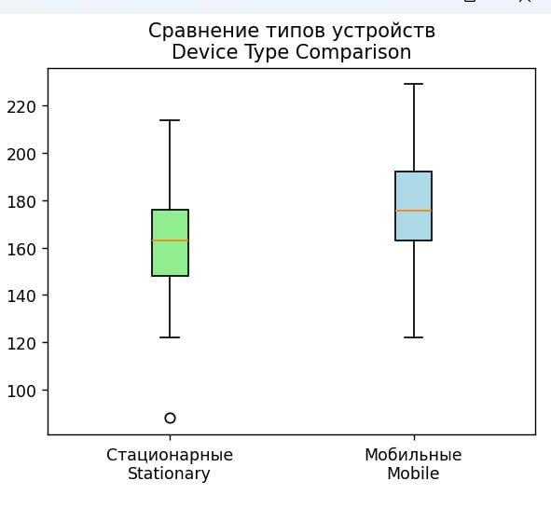
Рис 2 – Диаграмма 2

Листинг 2
def _init_edge_devices(self):
"""Инициализация краевых устройств (стационарные и мобильные)"""
devices = []
for i in range(self.n_edge_devices):
device_type = "стационарный" if i % 2 == 0 else "мобильный"
# Мобильные устройства имеют немного другие характеристики
#if device_type == "мобильный":
# processing_range = (8, 20) # Немного выше задержка
# network_range = (8, 20) # Менее стабильное соединение
#else:
# processing_range = (5, 15) # Стабильная задержка
# network_range = (5, 15) # Стабильное соединение

if device_type == "мобильный":
processing_range = (25, 70) # Немного выше задержка
network_range = (8, 20) # Менее стабильное соединение
else:
processing_range = (20, 60) # Стабильная задержка
network_range = (5, 15) # Стабильное соединение
devices.append({
'id': f"Edge_{i}",
'type': device_type,
'processing_delay': random.randint(*processing_range), # мс
'network_delay': random.randint(*network_range), # мс
'assigned_fog': random.randint(0, self.n_fog_nodes-1)
})
return devices

Задание 3
Оптимизация Fog-узлов. Исследовать влияние размера очереди на Fog-узлах на общую производительность системы.

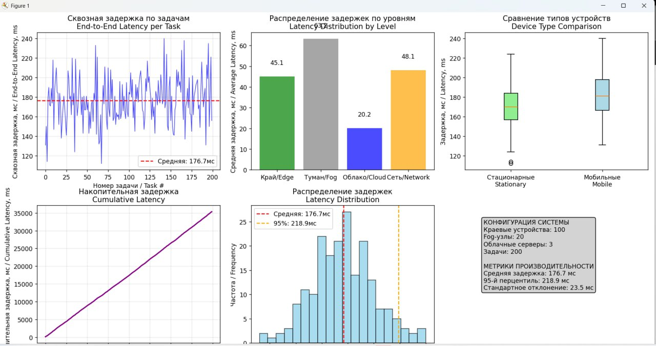
Рис 3 – Диаграмма 3
Изменено количество Fog-узлов
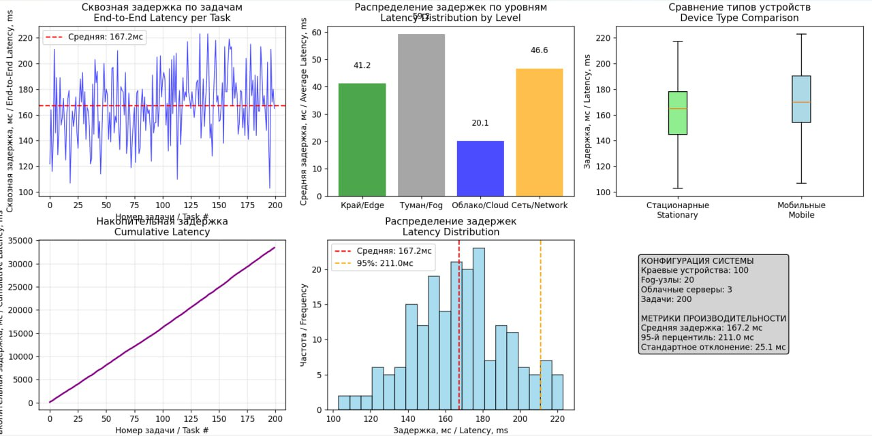
Рис 4 – Изменения диаграммы

Вывод: мы иследовали влияние масштабирования и конфигурации компонентов эталонной архитектуры "Край-Туман-Облако" на сквозную задержку и общую производительность распределённой IoT-системы. путь данных от датчика до сервера, измерить сквозную задержку (end-to-end delay), проанализировать буфер смартфона, экспериментировать с параметрами системы.

